Рубрика: Актуальные проблемы современного дизайна
УДК 37
Системы навигации при формировании безбарьерной среды
Ильченко Алена Витальевна
бакалавр 3 курса, кафедра дизайна и технологий
Владивостокский государственный университет экономики и сервиса
Россия. Владивосток
E-mail: zehel95@mail.ru, тел: 89146983524
ул. Гоголя 41, г. Владивосток, Приморский край, Россия, 690014
Герасимовская Ксения Александровна
бакалавр 3 курса, кафедра дизайна и технологий
Владивостокский государственный университет экономики и сервиса
Россия. Владивосток
Жгилева Кристина Игоревна
бакалавр 3 курса, кафедра дизайна и технологий
Владивостокский государственный университет экономики и сервиса
Россия. Владивосток
Чернявина Лариса Андреевна
доцент, кафедра дизайна и искусств
Владивостокский государственный университет экономики и сервиса
Россия. Владивосток
E-mail: larisa.chernyavina@vvsu.ru; тел. 8 4232 40 40 94
ул. Гоголя 41, г. Владивосток, Приморский край, Россия, 690014

В статье рассмотрена проблема наиболее удобного сервиса размещения карты доступности, которая должна обеспечить маломобильным группам населения возможность комфортного перемещения по городу, а также должна давать информацию вышестоящим органам власти о состоянии объектов, с целью дальнейшего благоустройства города и создания равных возможностей для каждого гражданина.
Ключевые понятия и словосочетания: онлайн карта, карта доступности, инвалиды, маршрут, символ.
Navigation system for the formation barrier-free environment
Ilichenko Alena Vitalevna
Bachelor of the 3nd year, art and design department
Vladivostok State University of Economics and Service
Russia. Vladivostok
E-mail: zehel95@mail.ru, тел: 89146983524
Gerasimovskaya Kseniya Aleksandrovna
Bachelor of the 3nd year, art and design department
Vladivostok State University of Economics and Service
Russia. Vladivostok
Zhgileva Kristina Igorevna
Bachelor of the 3nd year, art and design department
Vladivostok State University of Economics and Service
Russia. Vladivostok
Сhernyavina Larisa Andreevna
dotzent of the Design and Arts Department
of Vladivostok State University of Economy and Service
Russia. Vladivostok
E-mail: larisa.chernyavina@vvsu.ru: tel. 8 4232 40 40 94
st. Gogol, 41, Vladivostok, Primorsky krai, Russia, 690014

Describes a problem is a most convenient service for accommodation availability maps, which should are ensure the low mobility groups of the population comfortable moving around the city, as well as to give the information to the public authorities power of the State of objects, with a view to further improvement of the city and creating equal opportunities for every citizen.
Keywords: availability maps, persons with disabilities, route, symbol.
По данным Федеральной службы государственной статистики, на 2017 год в России зарегистрировано 12,6 млн граждан, имеющих инвалидность. Среди них 121 тыс. проживают в Приморском крае. Согласно Конвенции «О правах инвалидов» (ООН, 2006, ратифицирована Российской Федерацией 03.05.2012), для обеспечения инвалидам наравне с другими гражданами доступа к физическому окружению, транспорту, информации и к другим объектам и услугам, должен реализовываться комплекс мер, включая: выявление и устранение препятствий и барьеров, мешающих доступности, которые распространяются на здания, дороги, транспорт и другие объекты и службы, включая электронные и экстренные службы.
Государство должно гарантировать инвалиду право на получение информации и беспрепятственный доступ к ней, в том числе с использованием специальных, адаптированных носителей. С развитием интернета одним из способов получения информации стали «Карты доступности для маломобильных групп населения». Целью данного исследования является анализ существующих карт доступности с проектными предложениями по их корректировке.
Для достижения цели были поставлены следующие задачи: в первую очередь необходимо было провести сравнительный анализ и дать экспертную оценку российского и зарубежного опыта по формированию и обновлению карт доступности; далее определить основные тенденции отражения информации доступности объектов; используемых технологий, средств и методов передачи информации; выявить наиболее часто используемые символы и графические изображения при иллюстрации степени доступности объектов: для всех маломобильных категорий граждан и для граждан с различными видами нарушений.
Первые карты появились в Европе. Одна из них SageTraveling.
SageTraveling – ведущее приложение данного типа по европейским странам для людей с ограниченными возможностями. Действует с 2009г. Эта карта показывает 140 городов, которые Джон Сейдж, создатель карты, посетил в Европе в своем инвалидном кресле. Достоинства: помогает инвалидам комфортно спланировать свое путешествие, возможность покупки тура для инвалидов, наличие фотографий объектов. Недостатки: отсутствие подробной карты, отсутствие простых и понятных иконок, нет возможности проложить маршрут, нельзя выбрать категорию инвалидности.
«Wheelmap» — онлайн карта, которая позволяет находить и отмечать места, доступные для маломобильных групп населения. Карта была создана в 2010 году Раулем Краутхаузеном в Германии и объединяет 130 различных типов мест, представленных значками на маркерах. Немаркированные местоположения обозначены серым цветом и могут быть отмечены кем угодно, основываясь на принципе Википедии. Информация, собранная таким образом, понятна и может быть доступна в любое время. Плюсы карты: доступна на 25 языках, наличие панорамных видов улиц и объектов, возможность добавлять фотографии объектов, простые графические иконки не требующие расшифровки, объекты распределены по уровню доступности (доступно, частично доступно, недоступно), отдельная категория для поиска доступных санузлов. Минусы: нет возможности выбора групп инвалидности (колясочники, слабовидящие и т. д.), отсутствует возможность проложить маршрут до места назначения.
В России первая карта доступности появилась в 2009 году. Она называлась «барьеров.нет». Карта была создана на базе ЖЖ сообщества (живой журнал, подобие форума), где люди сами писали информацию о доступности объектов в России. Результатом работы стал постоянно растущий список доступных мест в городах. На данный момент карта не функционирует.
На сегодняшний день в России существует единая карта доступности для инвалидов различных групп, которая постоянно обновляется и дополняется новыми доступными объектами. Карта эта электронная, и она сама доступна всем без исключения. Единственная хорошо сделанная карта на данный момент – карта доступности Москвы. Формирование и обновление информации на карте основано на полученных данных людей, участвующих в создании доступной среды для инвалидов. Плюсы: наличие простых и понятных иконок, возможность выбора категории объекта, наличие обратной связи. Минусы: нет возможности добавления фотографий, нельзя проложить маршрут, нет возможности выбора категории инвалидности, наличие неверных данных об объектах.

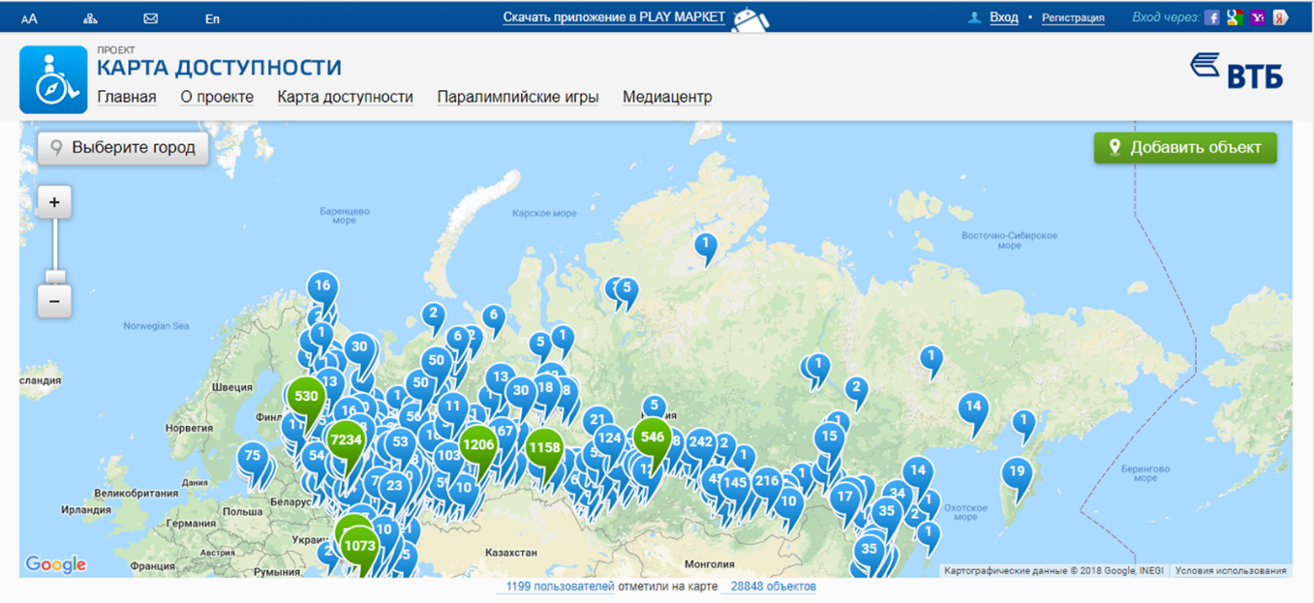
Рисунок 1 Единая карта доступности по России.

Проанализируем карту на примере железнодорожного вокзала в городе Владивосток. По данным корты доступности входная группа хорошо оборудована для инвалидов. Но у входа в здание отсутствует пандус и слишком тяжелые двери, что затрудняет передвижение для маломобильных групп населения. Неверные данные подобного характера присутствуют во многих объектах города, указанных на карте доступности, т.к. информация, указанная людьми, не проверяется администратором.
В нашем городе работают активисты, которые начинают занимаются разработкой и обновлением подобных карт доступности для маломобильных групп населения. Авторы также приняли в этом участие, ниже приведены примеры объектов, которые внесены в реестр для адаптации под маломобильные группы населения, а также варианты решения проблемы, для того, чтобы эти объекты можно было внести на карту доступности (Рисунок 2, 3).
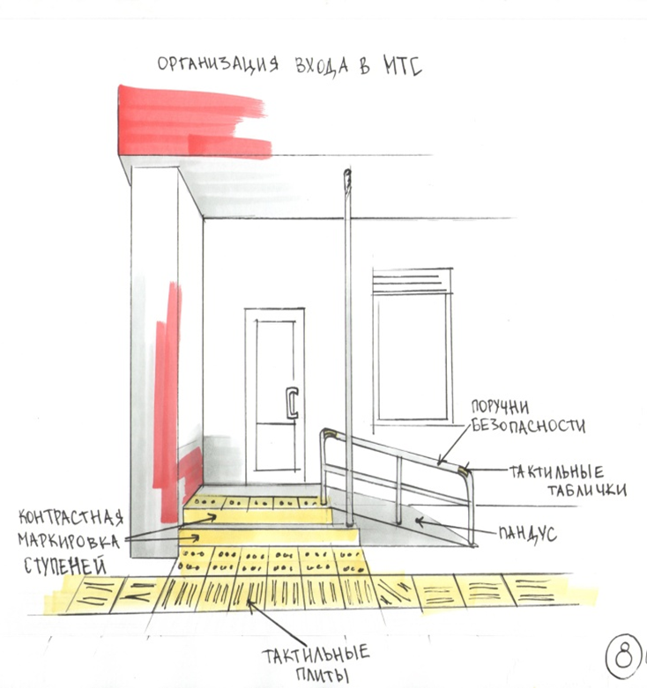
Рисунок 2 Предлагаемое решение МТС

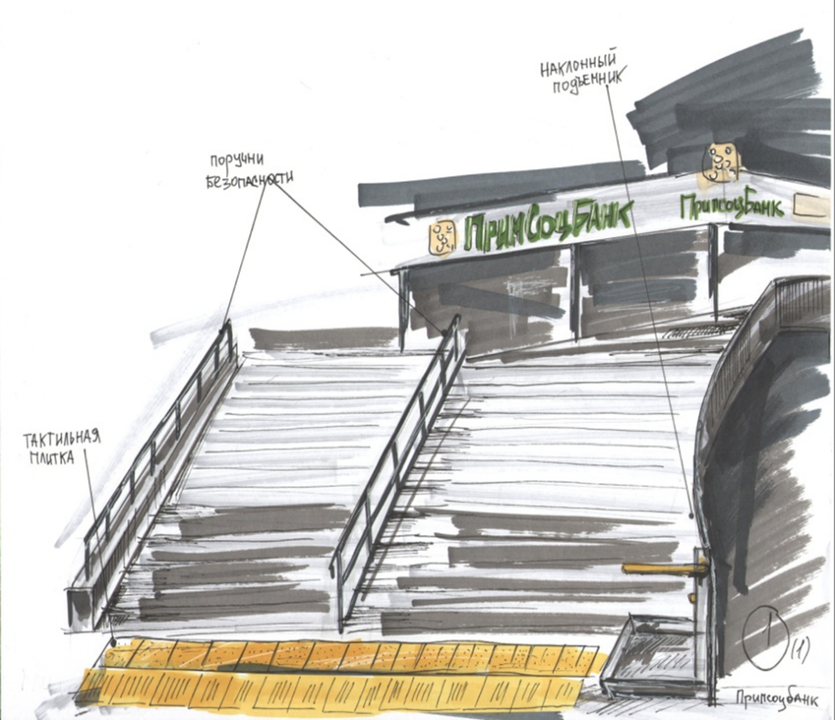
Рисунок 3 Предлагаемое решение ПримСоцБанк

Проанализировав опыт России и зарубежных стран в создании подобных карт, были учтены недостатки и даны предложения по созданию удобной и доступной карты для всех. Новая карта будет соответствовать требованиям «универсального дизайна», простой и интуитивно понятной, информация будет легко восприниматься, вероятность ошибочных данных сведена к минимуму. Информация о доступных объектах представлена максимально полно (наличие фотографий объектов, панорам улиц, наличие доступных биотуалетов/санузлов и т.д.). Карта будет доступна как минимум на 4х языках (русский, английский, китайский и корейский). Также карта будет доступной для незрячих и слабовидящих граждан (версия для слабовидящих, голосовой ввод данных). Карта будет предоставлять возможность проложить наиболее удобный маршрут до места назначения с возможностью поиска доступного вида транспорта, оборудованного для маломобильных граждан. Внешний вид, дизайн, графика, набор инструментов, используемые символы взятые за основу при формировании карты доступности, должны отвечать основным требованиям, предъявляемым к геоинформационным системам (ГИС)(общие требование ко всем картам). А также эргономическим требованиям. Большая часть уже существующих карт основана на сервисах «GoogleMaps», «Яндекс.Карты», «2ГИС».
На основе анализа существующих карт, была выявлена оптимальная форма и структура карты, общие требования к размещаемой информации, к композиционному и графическому решению, используемым символам. Предложены особенности отражения на карте различных видов объектов и услуг. Включая дополнительную информацию о доступности отдельных элементов (таких как дорога, входные группы и т.д.) для различных категорий инвалидов, с возможностью построения маршрута до необходимого объекта, с расчетом удобства пути и расстояния. Определение доступного вида транспорта.
Выявлены наиболее удобные сервисы размещения карты в сети интернет (в виде сайта, портала). В целом разрабатываемая карта доступности призвана обеспечить маломобильным группам населения возможность комфортного перемещения по городу, а также должна давать информацию вышестоящим органам власти о состоянии объектов, с целью дальнейшего благоустройства города и создания равных возможностей для каждого.

- Правила внутреннего распорядка ВГУЭС, утвержденные Конференцией коллектива ВГУЭС протоколом № 6 от 17 сентября 2001 года.
- Статья о штрафах 6.23-6.25 КОАП РФ.
- Устав ВГУЭС от 29 января 1998 года.
- ФЗ № 15 «Об охране здоровья граждан от воздействия окружающего табачного дыма и последствий потребления табака».

